Дизельная электростанция DG 520 C (Scania) с ручным запуском
генераторная установка (ДГУ) промышленного (коммерческого) класса, обеспечивающая сверхнадежное электроснабжение объектов любой сложности – как в качестве основного, так и резервного источника энергии
 | 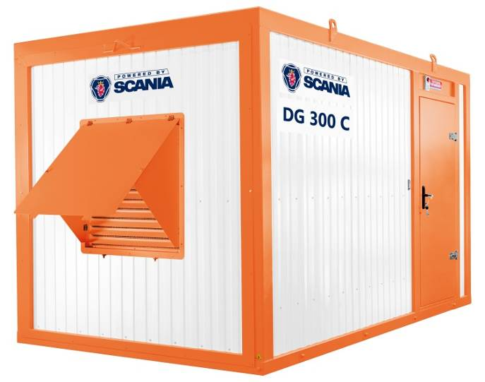 |  | Основная мощность:  520 кВт / 650 кВА  Резервная мощность:  572 кВт / 715 кВА  Двигатель:  Scania DC16 078A (578 kW)  Синхронный генератор:  Linz Electric Pro35M F/4
ИСПОЛНЕНИЕ  Стандартный топливный бак 950 л  Электрический подогреватель охлаждающей жидкости 220 В 1 шт  Дизельный предпусковой подогреватель охлаждающей жидкости Webasto 1 шт  Габариты ДЭС (Д х Ш х В) без глушителя 5000 х 2350 х 2630 мм  Масса ДЭС 7810 кг |  | РАСХОД ТОПЛИВА  При 100% осн. мощности 125,6 л/ч  При 75% осн. мощности 93,6 л/ч  При 50% осн. мощности 63,6 л/ч  Автономная работа (75% мощ.) 10,4 ч  Номинальная сила тока 900 А

 |  |  |  | 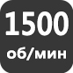
Дизельное  топливо | Трехфазный  ток | Частота тока  50 Гц | Напряжение  400 В | Частота вращения двигателя | Жидкостное охлаждение | Сертификация  ГОСТ Р

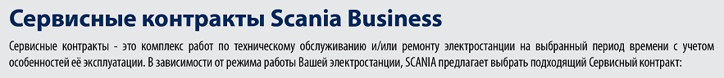

Характеристики двигателя  ТЕХНИЧЕСКИЕ ХАРАКТЕРИСТИКИ  Модель двигателя Scania DC16 078A (578 kw)  Страна производства Швеция  Тип двигателя дизельный, 4-тактный  Номинальная мощность 578 кВт  Рабочий объём двигателя 16,4 л  Число, расположение цилиндров 8, V-образное  Диаметр цилиндра / ход поршня 130 х 154 мм  Степень сжатия 16,7:1  Порядок работы цилиндров 1-5-4-2-6-3-7-8  Система управления двигателем электронная, с поддержкой CAN-шины  Система впрыска топлива прямой впрыск, Scania XPI (Common-Rail) аккумуляторного типа  Вид наддува воздуха турбонаддув с интеркулером типа «воздух-воздух»  Система охлаждения жидкостного типа  Объем системы охлаждения 68 л  Объем системы смазки 48 л  Удельный расход топлива:  при 100% ном. мощности 192 г/кВт*ч  при 75% ном. мощности 188 г/кВт*ч  при 50% ном. мощности 190 г/кВт*ч  Расход масла на угар (100% мощн.):  - относительно расхода топлива 0,1 %  - удельный расход 0,2 г/кВт*ч  Стандартный период замены масла 500 моточасов  Напряжение электросистемы 24 В  Габариты двигателя, Д х Ш х В 1516 х 1182 х 1207 мм  Масса двигателя (без масла и ОЖ) 1340 кг | Характеристики генератора  ТЕХНИЧЕСКИЕ ХАРАКТЕРИСТИКИ  Модель генератора Linz Electric Pro35М F/4  Страна производства Италия  Тип генератора переменного электрического тока 3-фазный, 4-полюсной, синхронный, бесщеточный, одноопорный (1 подшипник), 50Гц, 400/230В  Номинальная сила тока 965 А  Номинальная мощность 536 кВт / 670 кВА  Коэффициент мощности, cos φ 0,8  КПД генератора, при 100% мощ. 94,8 %  КПД генератора, при 75% мощ. 95 %  Система возбуждения независимое возбуждение (аналог AREP)  Автоматический регулятор напряжения (AVR) HVR-30,3-фазное считывание выходного напряжения  Точность регулирования напр. ± 1%  Допустимая перегрузка по току до 1 часа (каждые 6 ч) - 110% до 2 минут - 150% до 10 секунд – 300%  Ток короткого замыкания (симметричное, 3-фазное) 300% (3 х Inom), 10 с  Обмотки генератора 12 проводов, «шаг 2/3», схема соединения – «звезда», тропическая защита обмоток  Степень защиты IP23  Класс изоляции H  Длина корпуса генератора 1107 мм  Масса генератора 1501 кг

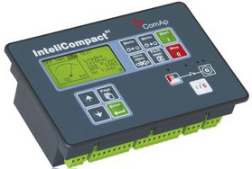
Пульт управления ДЭС
Пульт управления ДЭС на основе цифрового контроллера ComAp InteliLite^{NT} (Чехия ), обеспечивает удобное ручное / автоматическое управление, полный контроль параметров и защиту систем дизельной электростанции.

ФУНКЦИИ И ПРЕИМУЩЕСТВА

- многофункциональный ЖК-дисплей (8 строк информации, инфо-графика)
- полностью русифицированный интерфейс
- мембранные влагозащищенные кнопки - простое управление всеми функциями ДЭС
- защита доступа с помощью пароля
- независимый программируемый таймер – для тестирования, поддержания готовности ДЭС
- автоматическая задержка отключения ДЭС с регулируемым периодом охлаждения
- системный журнал событий на 119 сообщений
- автоматическая остановка ДЭС
- аварийная защита двигателя и генератора
- отдельная кнопка аварийного останова ДЭС
- счетчик запусков / остановов ДЭС
- счетчик наработки моточасов
- класс защиты лицевой панели - IP 65
- автомат защиты генератора (может быть расположен в пульте управления / отдельном силовом шкафе)

ДЭС в утепленном контейнере «Север»

Блок-контейнер «Север» - утепленное технологическое помещение, надежно защищенное от осадков и доступа посторонних. Внутри размещается ДЭС со всем необходимым технологическим оборудованием (АВР, шкаф общей шины, дополнительные топливные ёмкости до 3000 л, системы дозаправки, пожаротушения и пр.). Это идеальный вариант для эксплуатации дизельной электростанции (ДЭС) в российских условиях.
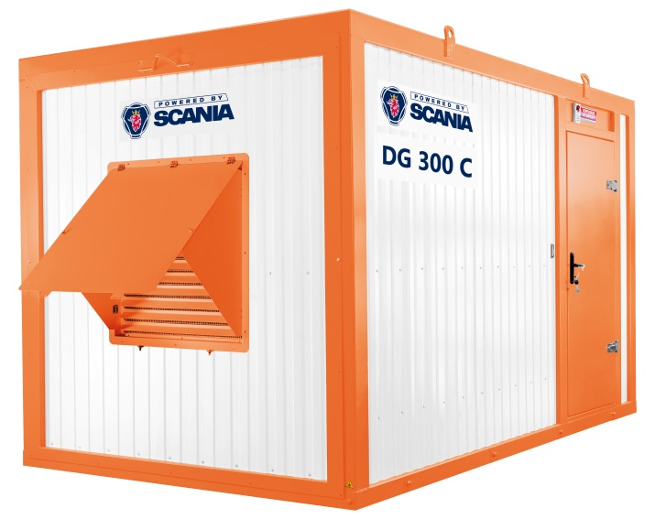
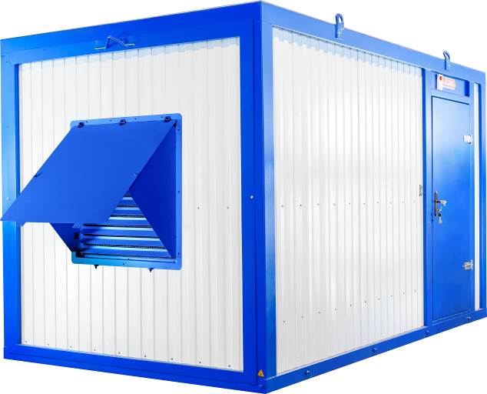

ТЕХНИЧЕСКИЕ ПРЕИМУЩЕСТВА:
- сверхпрочный сварной каркас из гнутого 4-мм стального профиля и дополнительные рёбра жёсткости (важное отличие от контейнеров из сэндвич-панелей) - контейнер действительно выдерживает нагрузку до 3G
- высококачественный утеплитель URSA из негорючей базальтовой ваты толщиной 100 мм, не осыпающийся при длительной эксплуатации, со слоем пароизоляции
- стойкая антикоррозийная покраска, обшивка - профлист из оцинкованной стали с ПВХ покрытием
- антивандальные стальные решетки-жалюзи для защиты проемов приточно-отточной вентиляции
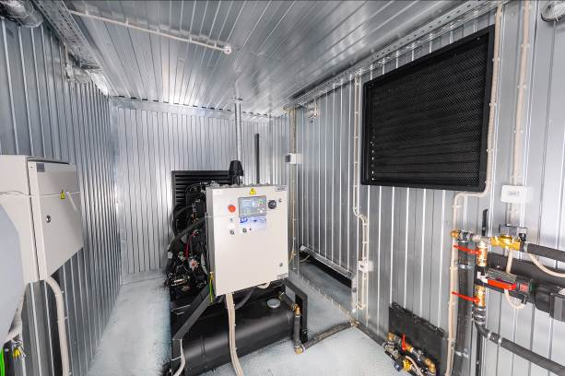
- быстросъёмная торцевая стена для удобства монтажа / демонтажа, ремонта оборудования
- скрытая магистраль для укладки силовых кабелей в полу контейнера, электропроводка в подвесных металлических коробах и гофрированных ПВХ трубах
- «дыхательный» клапан - для отвода паров топлива из бака за пределы контейнера
- высокая степень огнестойкости
- гарантированный запуск и работа ДЭС при - 50° С
- срок активной эксплуатации – 20 лет

Лучшая защита оборудования
Прочная, герметичная конструкция контейнера эффективно защищает ДЭС даже от экстремальных погодных явлений и несанкционированного проникновения посторонних лиц.
Комфортная работа персонала
Внутри контейнера достаточно места для работы персонала с удобным доступом ко всем узлам и системам ДЭС. Проведение ТО и ремонта независимо от внешних погодных условий.

Простой ввод в эксплуатацию
Простое размещение на местности (без монтажа).
Требуется только ровная площадка с твердым покрытием. Для начала работы ДЭС производится минимум пуско-наладочных операций.

Шум - под контролем
Цельносварной каркас контейнера, двойная обшивка корпуса с заполнением всех полостей шумопоглощающим материалом толщиной 100 мм эффективно подавляют вибрации и снижают внешний уровень шума от работы ДЭС.

СТАНДАРТНАЯ КОМПЛЕКТАЦИЯ КОНТЕЙНЕРА «СЕВЕР»
для электростанций с ручным запуском

Конструкция блок-контейнера:
- Габариты (Д х Ш х В) 5000 х 2350 х 2630 мм
- Масса блок-контейнера вместе с ДЭС 7810 кг
- Аккумуляторные батареи (АКБ) 2 x 190 А*ч
- Цельносварной каркас из гнутого металлического профиля толщиной 4 мм
- Усиливающие ребра жёсткости в стенах контейнера
- Поперечные стальные балки в полу и потолке – из гнутого профиля толщиной 4 мм
- Настил пола – стальной рифленый лист 3 мм
- Плоская гидроизолированная крыша
- Наружная обшивка контейнера – профлист с ПВХ покрытием
- Внутренняя обшивка контейнера – оцинкованный профлист
- Утепление стен, потолка, пола 100-мм негорючей базальтовой ватой, пароизоляция
- Съемная торцевая стена для удобства монтажа / демонтажа оборудования
- Стальная утепленная дверь
- Заливная горловина расходного бака ДЭС находится у входной двери в контейнер, что значительно упрощает заправку топливом
- «Дыхательный» клапан для отвода паров топлива из бака за пределы контейнера
- Обеспечена возможность верхней погрузки
Размещение силовых и электрических кабелей:
- Специальная магистраль для силовых кабелей в полу контейнера
- Уплотнительный резиновый клапан для ввода силовых кабелей
- Подвесные металлические лотки для электропроводки под потолком контейнера
Система вентиляции и климатическая система:
- Стальные жалюзийные решетки на проемах приточной и отточной вентиляции с открывающимися защитными козырьками-конвертами и защитной сеткой
Система газовыхлопа и глушение шума:
- Тепло- и виброизолированный трубопровод и компенсатор линейного расширения
- Промышленный глушитель (-10 дБА) с искрогасителем (на крыше контейнера)
Система освещения:
- Основное освещение внутри контейнера 4 х 220 В
- Резервное освещение внутри контейнера 2 х 24 В, наружный светильник 1 х 24 В
- Выключатели освещения, розетки (IEK)
Щит собственных нужд блок-конетйнера: с дифференциальной защитой, модульными автоматическими выключателями, обеспечивающими распределение электроэнергии для питания и защиты систем контейнера (IEK)
Силовой шкаф: с силовым автоматом защиты IEK
Пожарная сигнализация:
- Пожарная сигнализация на базе прибора Кварц со шлейфом тепловых датчиков
- Пожаротушение с применением модуля порошкового пожаротушения «Тунгус» и устройства сигнального пускового УСП-101
- Огнетушители типа ОП – 2 шт.
- Свето-звуковой пожарный оповещатель снаружи контейнера
Заземление:
- Изолированная нейтраль с возможностью перекоммутации в глухозаземленную. На торцах контейнерf расположены точки для удобного внешнего подключения заземляющего устройства
Прилагаемая документация:
- Сертификат соответствия ГОСТ Р на контейнер
- Сертификат соответствия контейнера II степени огнестойкости по СниП 21.01.97
- Декларация о соответствии требованиям Таможенного союза на ДЭС в контейнере
- Акт заводского испытания ДЭС
- Документация на контейнер на русском языке

Изображения в настоящем коммерческом предложении служат для примерного представления внешнего вида товара и могут не точно отображать цвет, модель или конфигурацию соответствующего оборудования. Всегда руководствуйтесь прилагаемой спецификацией.

Оборудование контейнера для ДЭС с ручным пуском

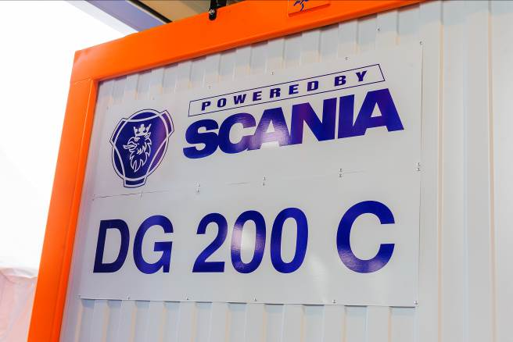 | 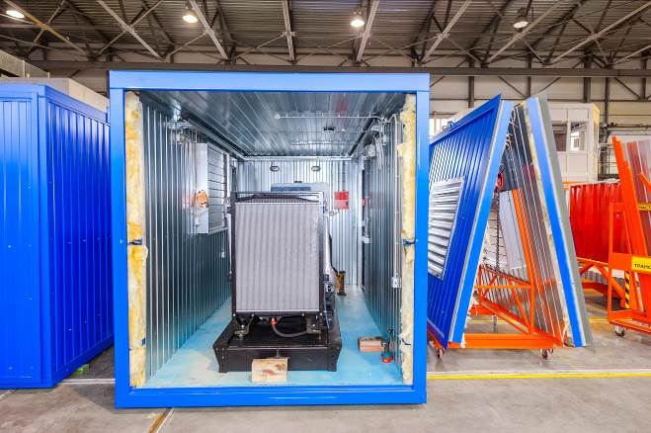
Снаружи несущий каркас обшивается профилированной оцинкованной листовой сталью со стойким ПВХ покрытием | Быстросъёмная торцевая стена для удобства монтажа / демонтажа оборудования, ремонта ДЭС
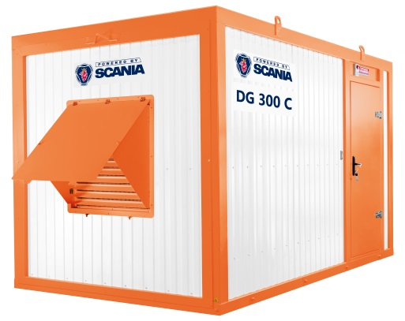 | 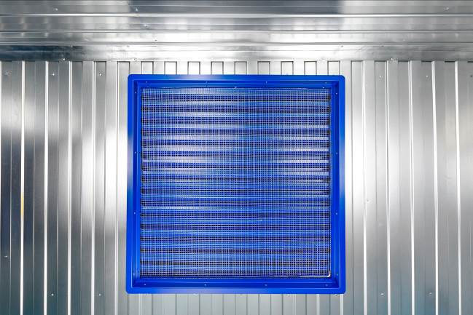
Снаружи на проемы вентиляции устанавливаются антивандальные жалюзийные решетки со складными козырьками типа «конверт» | Изнутри проемы вентиляции защищены стальной сеткой, предотвращающей попадание посторонних предметов
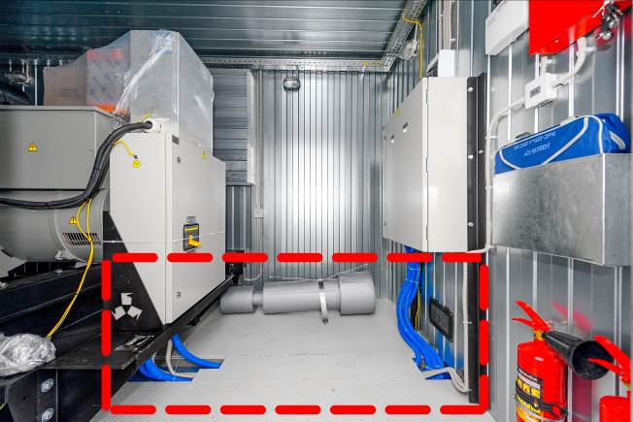 | 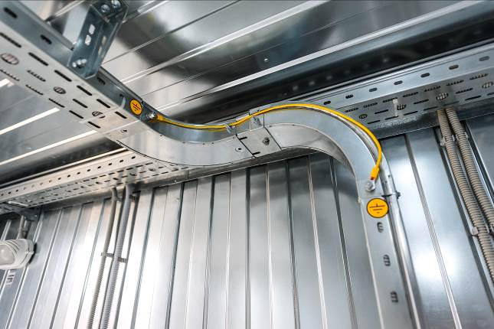
В полу контейнера расположена скрытая магистраль для прокладки силовых кабелей и прочей электроразводки | Верхняя разводка кабелей в гофрированных трубах - в подвесных металлических коробах (подвесные системы DKC, Италия)
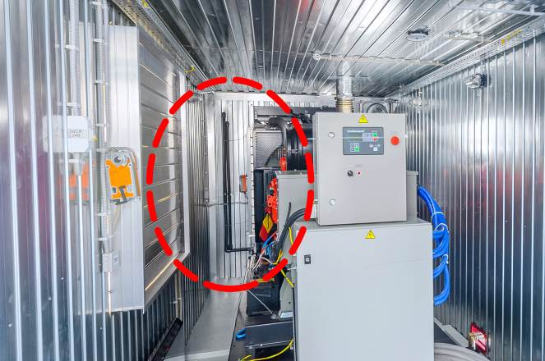 | 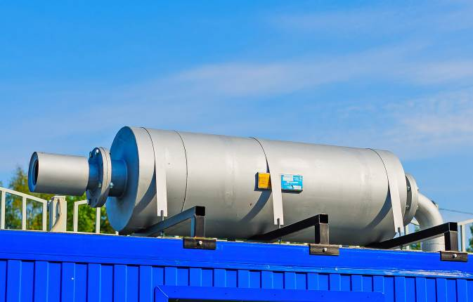
«Дыхательный» клапан для отвода паров топлива из топливного бака за пределы контейнера | Промышленный глушитель с искрогасителем на крыше контейнера
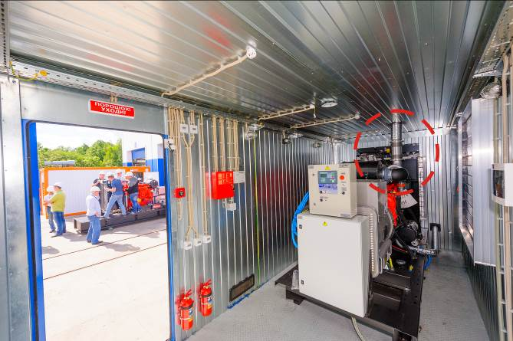
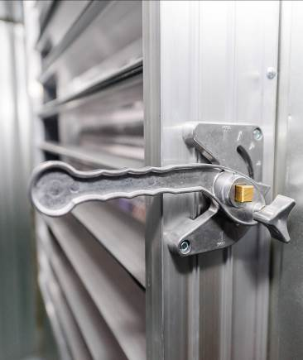
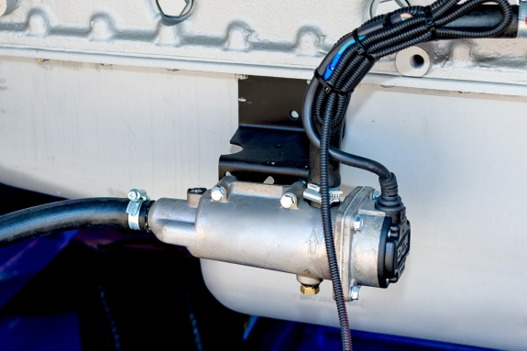
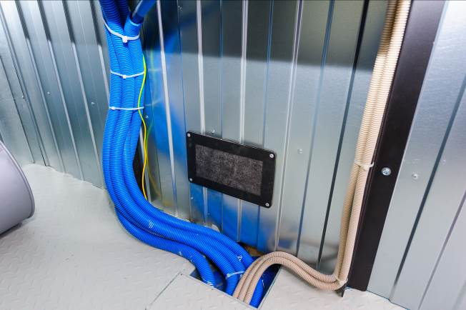
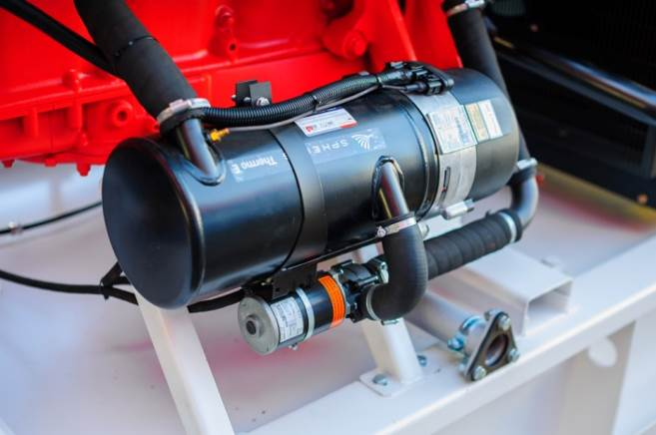
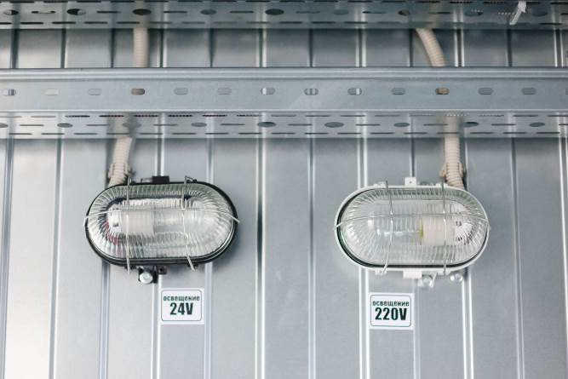
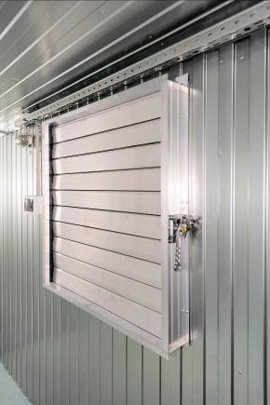
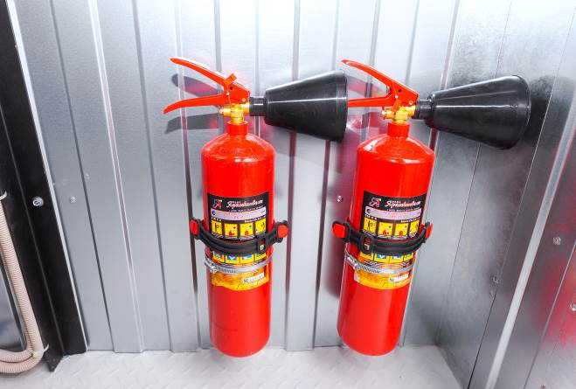
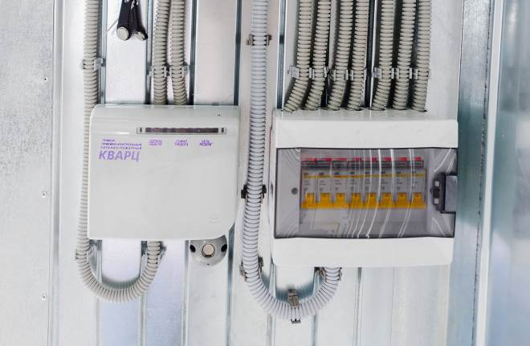
Оборудование контейнера для ДЭС с ручным пуском
Электрический подогреватель охлаждающей жидкости
Тепло- и виброизолированная система газовыхлопа ДЭС
Система основного и резервного освещения контейнера
Дизельный предпусковой подогреватель
охлаждающей жидкости Webasto
Уплотнительный резиновый клапан для ввода силовых кабелей
Внутри – клапаны притока-оттока воздуха с ручным приводом
Огнетушители типа ОП
Система пожарной/охранной сигнализации на базе прибора «Кварц» и щит собственных нужд контейнера (ЩСН)

